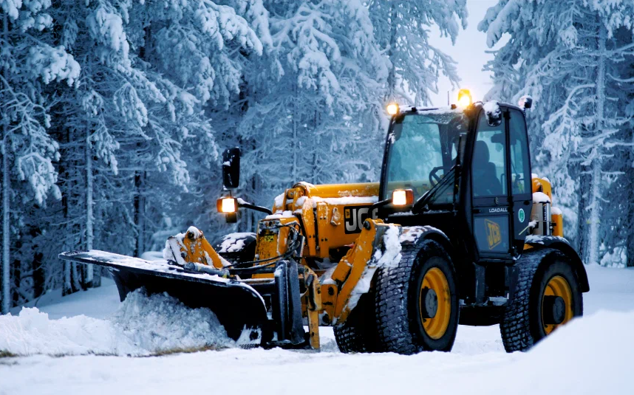

**Уважаемые жители сельского поселения Сентябрьский!  
 Очистка улично-дорожной сети будет производится в период**

**с 3 по 9 марта 2025 по следующему графику:**

|  |  |
| --- | --- |
| **дата** | **Территория производства работ** |
| 03.03.25, 04.03.25, 06.03.25, 08.03.25. | Ул. Центральная уч.№1, ул. Центральная уч.№2,  ул. Школьная, ул. Молодёжная, ул. Садовая. |
| 03.03.25, 05.03.25, 07.03.05, 09.03.25. | ул. Объездная, ул. Дачная, ул. Новая, ул. Западная,  ул. Спортивная, проезд №1,2,3,4, «Внутрипоселковый подъезд» к объекту «Комплекс» СДК-Библиотека-Детский сад». |

В случае, если Ваша улица не была очищена, обращаться по телефонам:

**8(3463)200-979 доб.2, 8-982-884-9618.**

Дополнительно сообщаем, что количество очисток, даты и улицы, определенные графиком, могут меняться в зависимости от погодных условий и количества выпадения осадков. Корректировка и уточнение графиков производства работ будет вносится еженедельно.